湘南红丝带组织开展“世界艾滋病日”宣传月系列活动——校外宣传
2018年11月30日上午9点，湘南红丝带组织与郴州市多家医疗卫生单位联合在苏仙岭福地广场开展了预防艾滋病校外宣传活动。湘南红丝带组织的指导老师江艳和湘南红丝带组织12名志愿者参加了此次宣传活动。
本次活动围绕“主动检测，知艾防艾，共享健康”主题，通过专家咨询、志愿者和市民签字仪式、健康展板和海报宣传，以及发放宣传资料、安全套等多种形式，大力宣传艾滋病预防、感染风险、预防措施等基本知识，湘南红丝带组织志愿者们还带着宣传资料和安全套上街，为过路的行人开展艾滋病健康知识宣传教育，倡导市民要有主动检测、知艾防艾的意识。约3000余人受益。
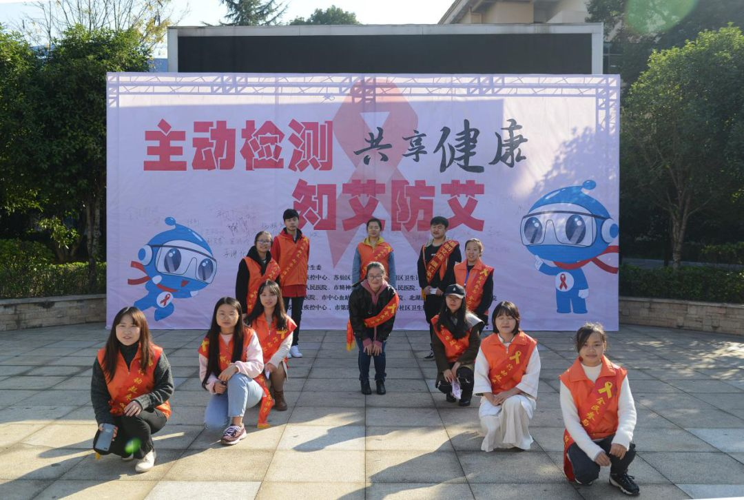
此次活动让市民懂得检测是知晓艾滋病感染情况的途径，倡导通过检测知晓感染情况，控制艾滋病，营造全民参与艾滋病防治工作的良好氛围，共享健康。
文章选自“湘南红丝带组织”公众号

